Nha Trang - 2021

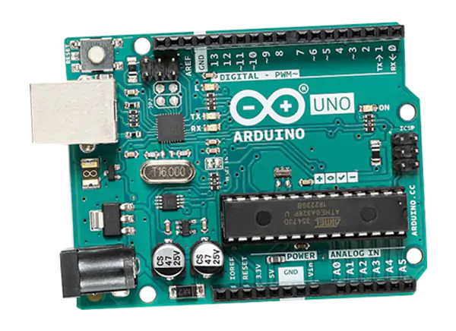

BÁO CÁO HỆ THỐNG LẬP TRÌNH NHÚNG

Sinh viên thực hiện: Mạnh Văn Hiệp Mã số sinh viên: 61133631

# Bài 1. Nháy đèn Led

## Mô tả

Hệ thống được thiết kế thực hiện việc lập trình điều kiển bật/tắt đèn Led trong thời gian 1 giây, đèn Led được kết nối vào cổng số 13 của board mạch Arduino.

## Sơ đồ thiết kế

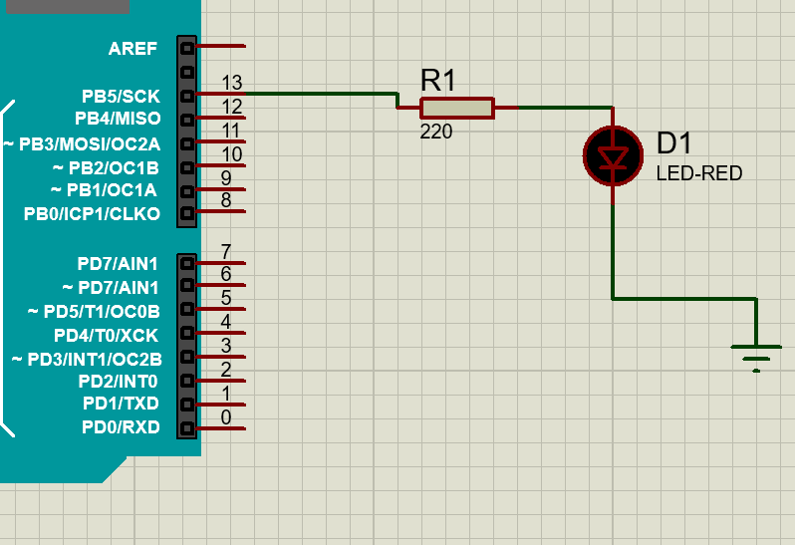

Hình 1: nháy đèn led

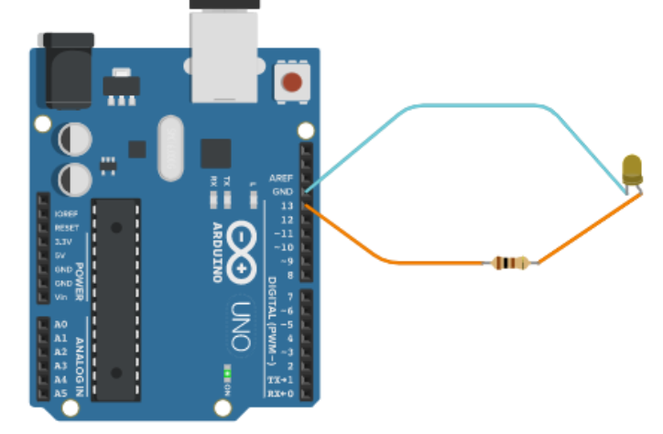

Hình 2: nháy đèn led

## Đặc điểm của linh kiện

* 1 mạch Arduino Uno
* 1 đèn Led-RED
* 1 điện trở: 100 Ω

## Code chương trình

|  |
| --- |
| void **setup**() {  pinMode(13, OUTPUT);  }  void **loop**() {  digitalWrite(13, HIGH);  delay(1000);  digitalWrite(LED_BUILTIN, LOW);  delay(1000);  } |

# Bài 2. Nút bấm đề bật đèn Led

## Mô tả

Hệ thống được thiết kế thực hiện việc lập trình điều kiển bật/tắt đèn Led thông qua nút bấm, đèn Led được kết nối vào cổng số 13 của board mạch Arduino.

## Sơ đồ thiết kế

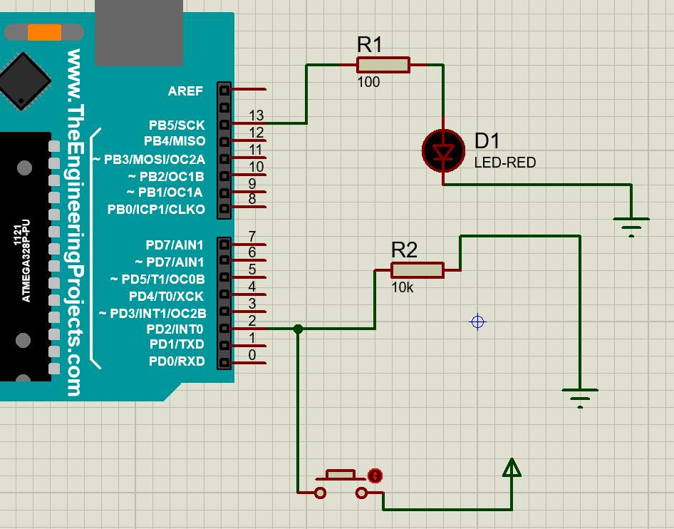

Hình 3: Nút bấm led

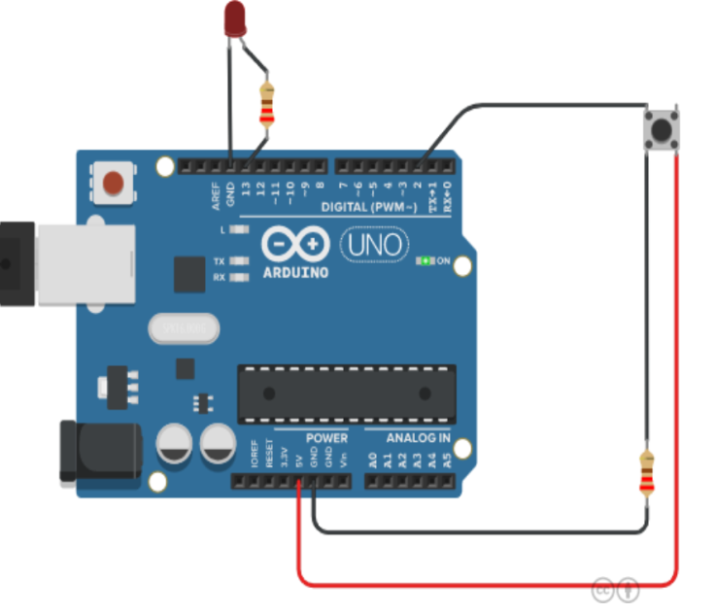

Hình 4: Nút bấm led

## Đặc điểm của linh kiện

* 1 đèn Led
* 1 mạch Arduino Uno
* 2 điện trở: 100 Ω
* 1 nút bấm

## Code chương trình

|  |
| --- |
| void **setup**() {  pinMode(ledPin, OUTPUT);  pinMode(buttonPin, INPUT);  }  void **loop**() {  buttonState = digitalRead(buttonPin);  if (buttonState == HIGH)  digitalWrite(ledPin, HIGH);  else  digitalWrite(ledPin, LOW);  } |

# Bài 3. Đèn LED sáng dần

## Mô tả

Hệ thống được thiết kế Bật/ Tắt đèn Led sáng dần sau đó giảm dần, đèn được kết nối vào Arduino ở cổng số 9.

## Sơ đồ thiết kế

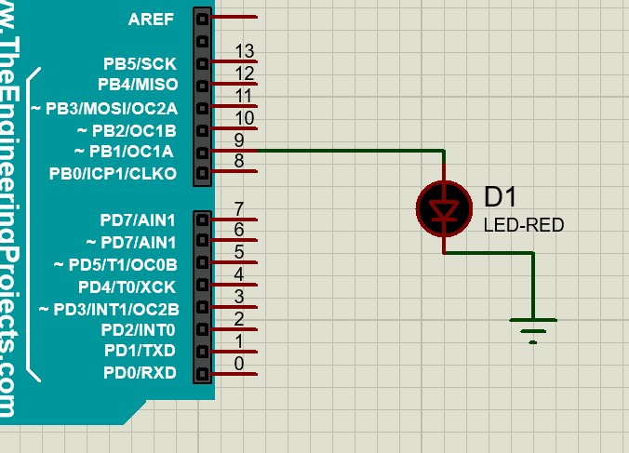

Hình 5: Led sáng dần

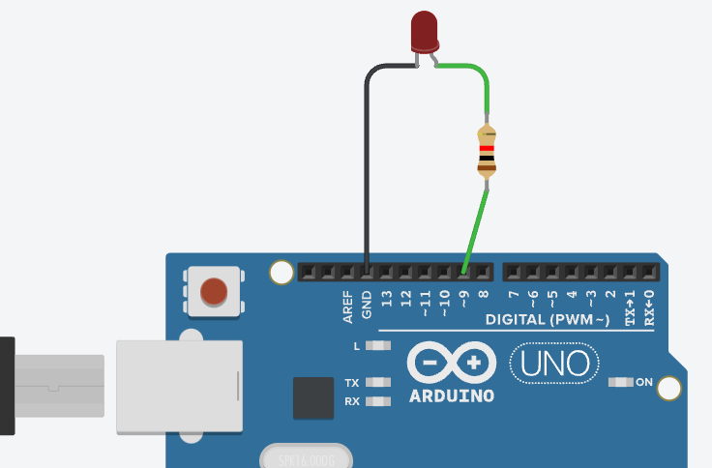

Hình 6: Led sáng dần

## Đặc điểm của linh kiện

* 1 đèn LED
* 1 Điện trở
* 1 mạch Arduino Uno

## Code chương trình

|  |
| --- |
| int i = 0;  void **setup**() {  pinMode(9,OUTPUT);  }  void **loop**() {  for (i = 0; I < = 255; i +=5) {  analogWrite(9,i);  delay(30);  }  For (i = 0; i <=255; i -= 5) {  analogWrite(9,i);  delay(30);  }  } |

# Bài 4. CẢM BIẾN NHIỆT ĐỘ

## Mô tả

Hệ thống được thiết kế thực hiện việc bật đèn led nếu bộ cảm biến > 380, đèn Led được kết nối vào cổng số 10 của board mạch Arduino.

## Sơ đồ thiết kế

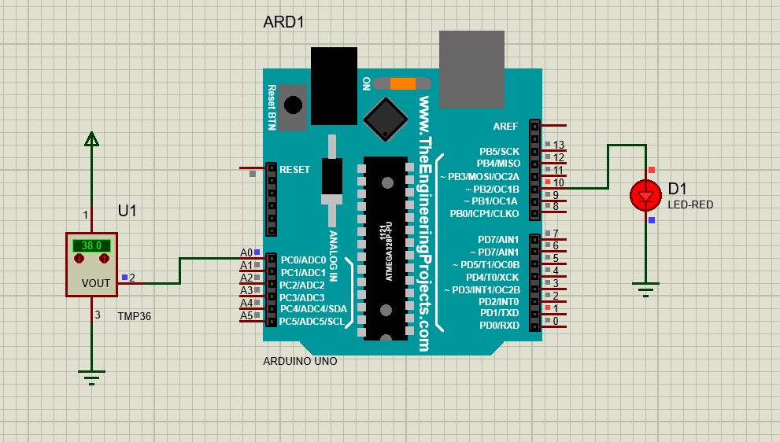

Hình 7: Cảm biến nhiệt độ

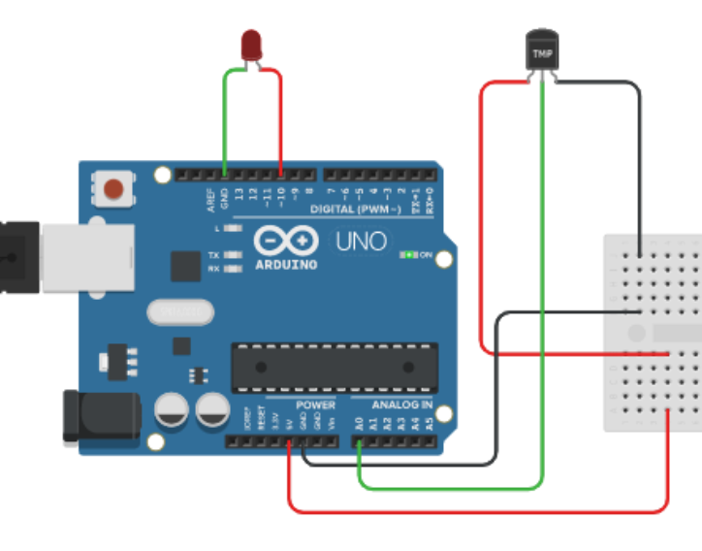

Hình 8: Cảm biến nhiệt độ

## Đặc điểm của linh kiện

* Đèn LED
* TMP36
* Mạch Arduino Uno

## Code chương trình

|  |
| --- |
| *void* ***setup****()*  *{*  *Serial.begin(9600);*  *}*  *void* ***loop****()*  *{*  *int giatri = analogRead(A0);*  *int nhietdo = map(giatri, 20, 358, -40, 125);*  *if(nhietdo > 37) digitalWrite(10, HIGH);*  *else digitalWrite(10, LOW);*  *delay(10);*  *}* |

# Bài 5. Điều khiển độ sáng của đèn bằng chiết áp

## Mô tả

## Hệ thống nhúng được thiết kế để cho phép điều khiển độ sáng của Led (pin 9) thông qua một biến trở (gắn ở chân A0)

## Sơ đồ thiết kế

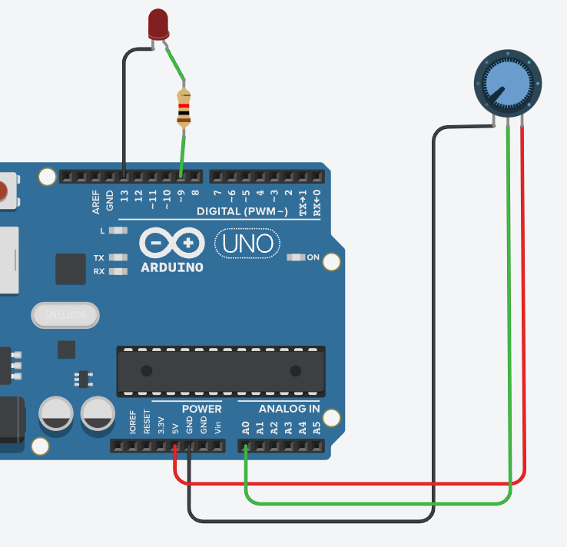

Hình 9: Điều khiển độ sáng bằng chiết áp

## Đặc điểm của linh kiện

* Đèn LED
* Chiết Áp (Potentiometer)

## Code chương trình

|  |
| --- |
| *int x = 0;*  *void* ***setup****()*  *{*  *pinMode(A0, INPUT);*  *pinMode(9, OUTPUT);*  *}*  *void* ***loop****()*  *{*  *x = analogRead(A0);*  *int do_sang = map(x, 0, 1023, 0, 255);*  *analogWrite(9, do_sang);*  *}* |

# Bài 6. Led 7 đoạn

## Mô tả

Hệ thống được thiết kế thực hiện việc lập trình điều kiển bật/tắt đèn Led 7 đoạn trong thời gian 1 giây, đèn Led được kết nối vào cổng số 13 của board mạch Arduino.

## Sơ đồ thiết kế

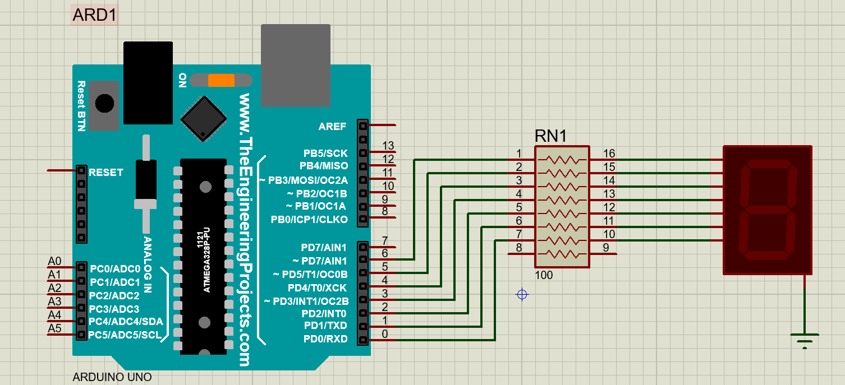

Hình 10: Led 7 đoạn

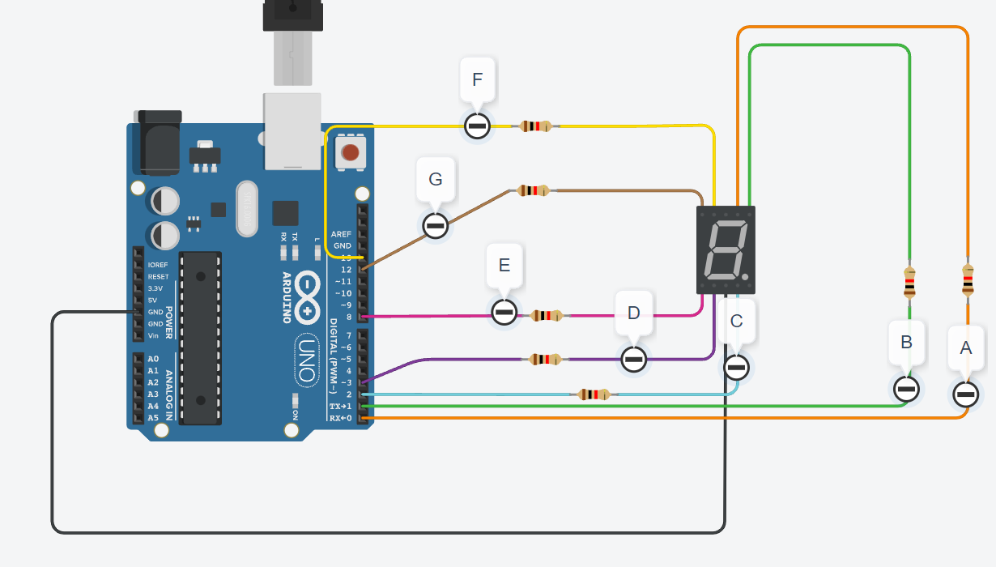

Hình 11: Led 7 đoạn

## Đặc điểm của linh kiện

* 1 mạch Arduino Uno
* 7 Segment Display
* RES16DIPIS

## Code chương trình

|  |
| --- |
| int a=6, b=5, c=4, d=3,e=2, f=1, g=0;  void **setup**()  {  pinMode(a, OUTPUT);  pinMode(b, OUTPUT);  pinMode(c, OUTPUT);  pinMode(d, OUTPUT);  pinMode(e, OUTPUT);  pinMode(f, OUTPUT);  pinMode(g, OUTPUT);  }  void **loop**()  {  digitalWrite(a, HIGH);  digitalWrite(b, HIGH);  digitalWrite(c, HIGH);  digitalWrite(d, HIGH);  digitalWrite(e, HIGH);  digitalWrite(f, HIGH);  digitalWrite(g, LOW);  delay(500);    digitalWrite(a, LOW);  digitalWrite(b, HIGH);  digitalWrite(c, HIGH);  digitalWrite(d, LOW);  digitalWrite(e, LOW);  digitalWrite(f, HIGH);  digitalWrite(g, HIGH);  delay(500);    digitalWrite(a, HIGH);  digitalWrite(b, HIGH);  digitalWrite(c, HIGH);  digitalWrite(d, HIGH);  digitalWrite(e, HIGH);  digitalWrite(f, HIGH);  digitalWrite(g, HIGH);  delay(500);  } |

# Bài 7. Led 7 đoạn BCD

## Mô tả

Hệ thống được thiết kế thực hiện việc lập trình điều kiển bật/tắt đèn Led 7 đoạn trong thời gian 1 giây, đèn Led được kết nối vào cổng số 13 của board mạch Arduino.

## Sơ đồ thiết kế

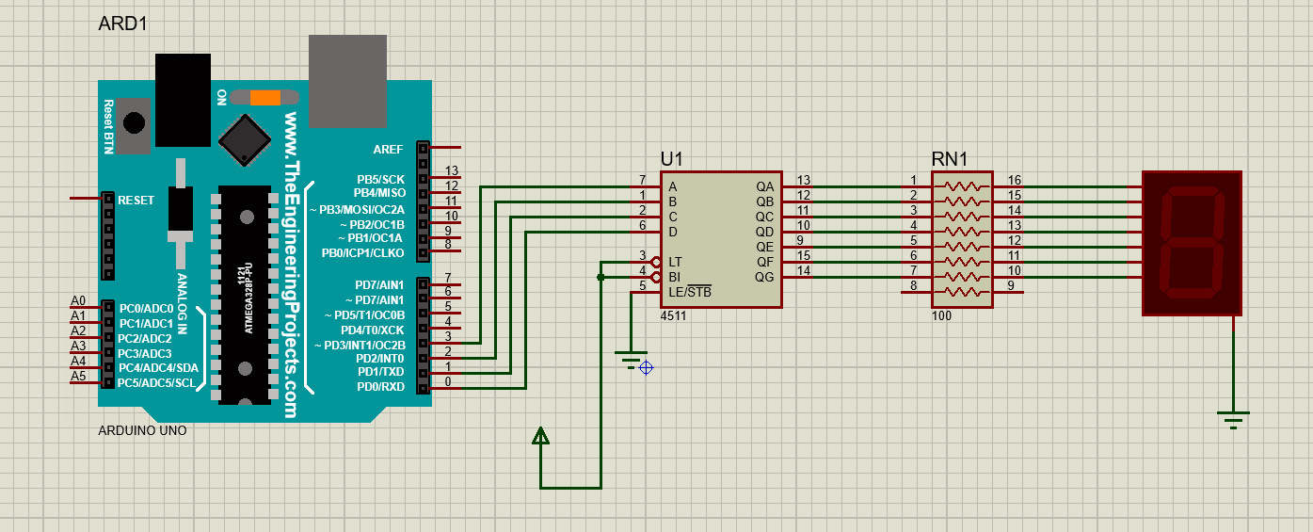

Hình 12: Led 7 đoạn BCD

## Đặc điểm của linh kiện

* 1 mạch Arduino Uno
* 7 Segment Display
* RES16DIPIS
* Mạch 4511

## Code chương trình

int a=0, b=1, c=2, d=3;

void **setup**()

{

pinMode(a, OUTPUT);

pinMode(b, OUTPUT);

pinMode(c, OUTPUT);

pinMode(d, OUTPUT);

}

void **KHONG**()

{

digitalWrite(a, LOW);

digitalWrite(b, LOW);

digitalWrite(c, LOW);

digitalWrite(d, LOW);

delay(500);

}

void **BON**()

{

digitalWrite(a, LOW);

digitalWrite(b, HIGH);

digitalWrite(c, LOW);

digitalWrite(d, LOW);

}

void **TAM**(){

digitalWrite(a, HIGH);

digitalWrite(b, LOW);

digitalWrite(c, LOW);

digitalWrite(d, LOW);

}

void **loop**() {

**KHONG**(); delay(500);

**BON**(); delay(500);

**TAM**(); delay(500);

}

# Bài 8. Nháy đèn LED RGB

## Mô tả

Hệ thống được thiết kế điều khiển làm đèn RGB sáng ở màu đỏ, xanh lá cây, xanh dương, đèn được kết nối vào Arduino ở các cổng số 9, 10 ,11.

## Sơ đồ thiết kế

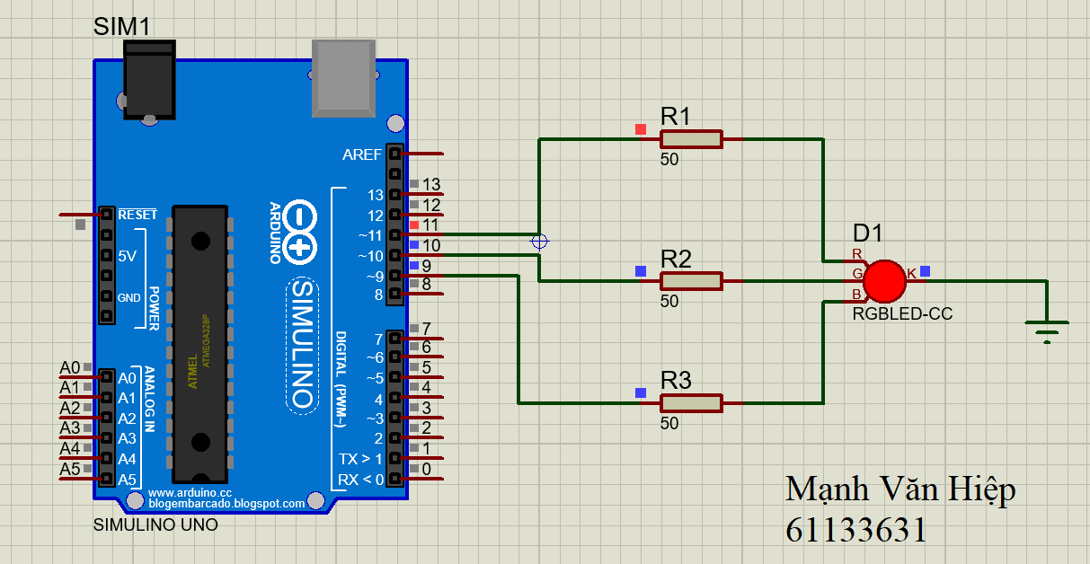

Hình 13: Nháy led RGB

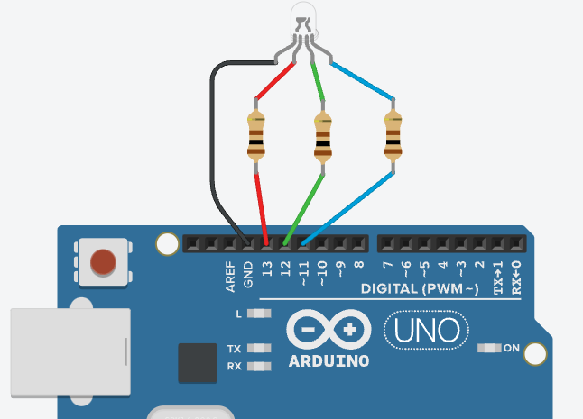

Hình 14: Nháy led RGB

## Đặc điểm của linh kiện

* 3 điện trở
* 1 đèn RGB
* 1 mạch Arduino Uno

## Code chương trình

|  |
| --- |
| *int den_do = 9;*  *int den_xanh_lam = 10;*  *int den_xanh_luc = 11;*  *void* ***setup****() {*  *pinMode(den_do, OUTPUT);*  *pinMode(den_xanh_lam, OUTPUT);*  *pinMode(den_xanh_luc, OUTPUT);*  *}*  *void* ***loop****() {*  *analogWrite(den_do, 255);*  *analogWrite(den_xanh_lam, 0);*  *analogWrite(den_xanh_luc, 0);*  *delay(500);*  *analogWrite(den_do, 0);*  *analogWrite(den_xanh_lam, 255);*  *analogWrite(den_xanh_luc, 0);*  *delay(500);*  *analogWrite(den_do, 0);*  *analogWrite(den_xanh_lam, 0);*  *analogWrite(den_xanh_luc, 255) ;*  *delay(500);*  *}* |

# Bài 9. Sáng 8 Led theo một trình tự, sử dụng IC 74HC545

## Mô tả

Hệ thống được thiết kế thực hiện việc lập trình điều kiển bật/tắt đèn Led trong thời gian 1 giây, đèn Led được kết nối vào cổng số 13 của board mạch Arduino.

## Sơ đồ thiết kế

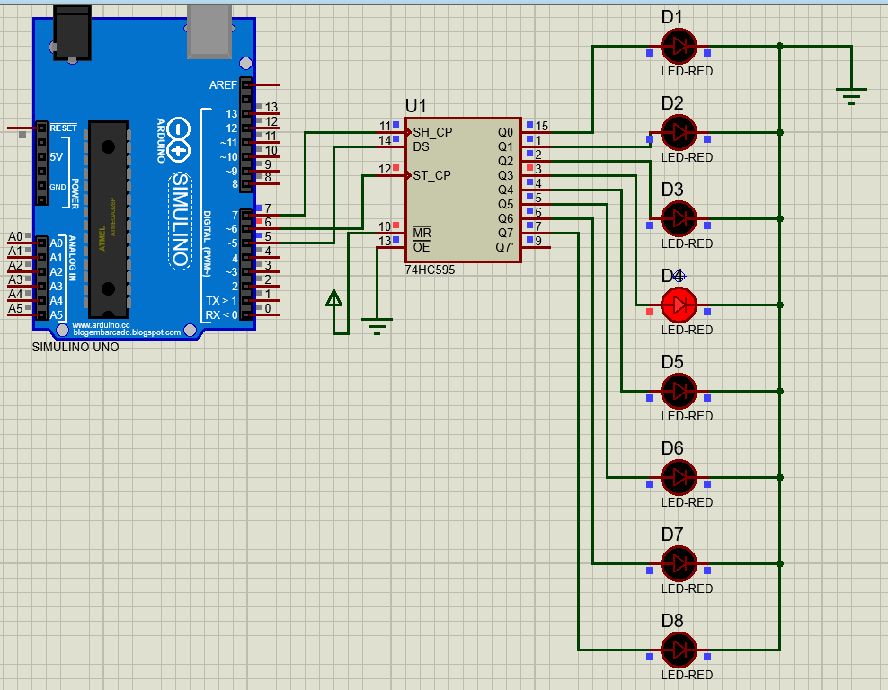

Hình 15: 8 Led IC 74HC545

## Đặc điểm của linh kiện

* 8 đèn LED
* 1 mạch IC 74HC5451
* 1 mạch Arduino Uno

## Code chương trình

|  |
| --- |
| *#define _clock 7*  *#define _latch 6*  *#define _data 5*  *void* ***setup****()*  *{*  *pinMode(_data, OUTPUT);*  *pinMode(_latch, OUTPUT);*  *pinMode(_clock, OUTPUT);*  *}*  *void* ***loop****()*  *{*  *for(int i = 0; i < 256; i++)*  *{*  *digitalWrite(_latch, LOW);*  *shiftOut(_data, _clock, MSBFIRST, i);*  *digitalWrite(_latch, HIGH);*  *delay(500);*  *}*  *}* |

# Bài 10. Led Matrix 8x8

## Mô tả

Hệ được thiết kế thực hiện việc lập trình điều đèn Led Matrix 8x8.

## Sơ đồ thiết kế

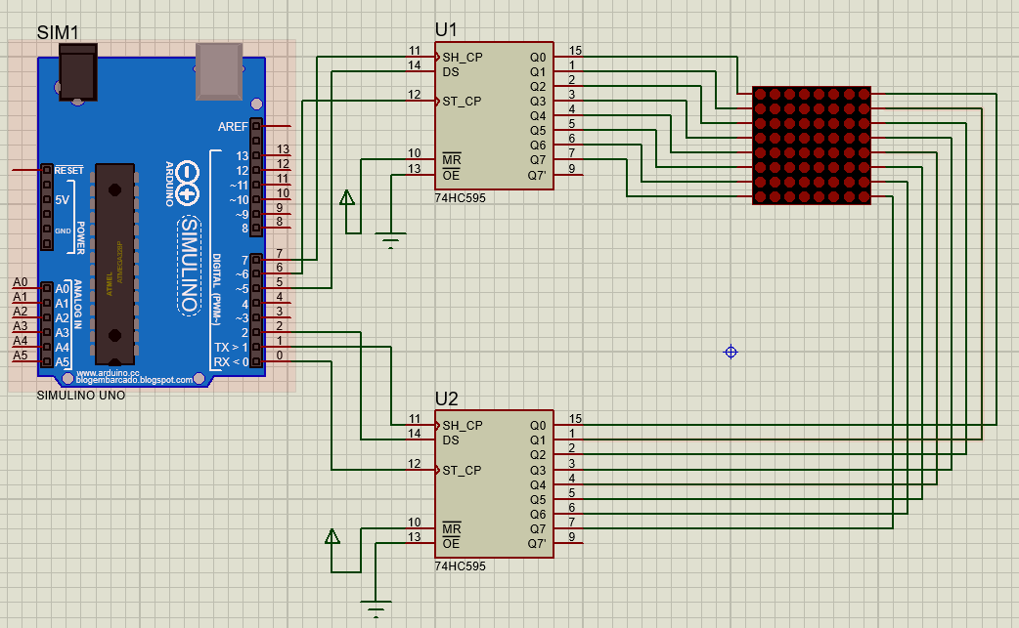

Hình 16: Led Matrix 8x8

## Đặc điểm của linh kiện

* 1 mạch Arduino Uno
* 2 mạch IC 74HC595
* 1 bảng mạch Led Matrix 8x8 Red

## Code chương trình

# Bài 11. Nháy Led theo yêu cầu

## Mô tả

Hệ thống sẽ thực hiện sáng tuần tự các cặp led (có 8 led); sau đó tắt đồng thời các led ở port lẻ và sáng đồng thời các led ở port chẵn; sau đó chớp 3 lần đồng thời 8 led.

## Sơ đồ thiết kế

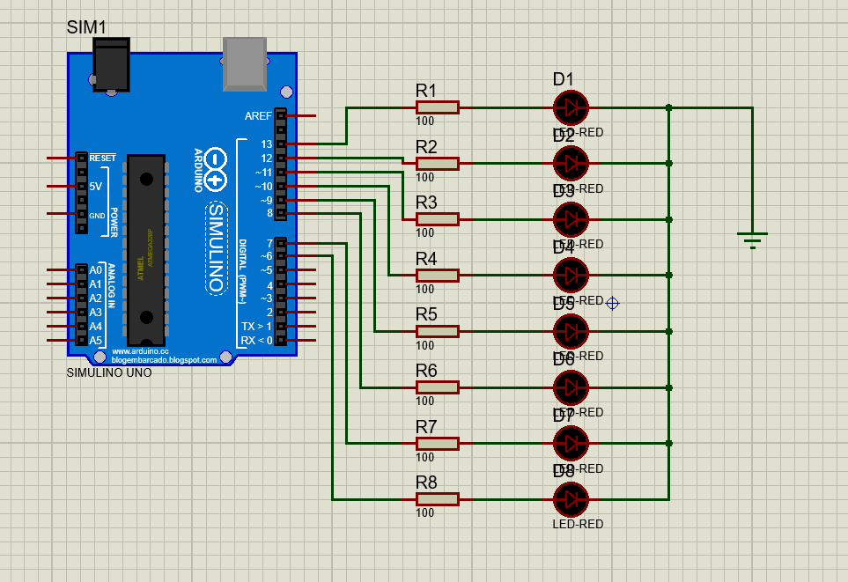

Sáng 8 led theo yêu cầu

## Đặc điểm của linh kiện

* 1 mạch Arduino Uno
* 8 Led red
* 8 điện trở 100 Ω

## Code chương trình

|  |
| --- |
| *byte ledPin[] = {6, 7, 8, 9, 10, 11, 12, 13};*  *void* ***setup****() {*  *for (int x = 0; x < 8; x++) {*  *pinMode(ledPin[x], OUTPUT);*  *}*  *}*  *void* ***loop****() {*  *digitalWrite(13, LOW);*  *digitalWrite(12, LOW);*  *digitalWrite(11, LOW);*  *digitalWrite(10, LOW);*  *digitalWrite(9, LOW);*  *digitalWrite(8, LOW);*  *digitalWrite(7, LOW);*  *digitalWrite(6, LOW);*  *//nhay 2 den sang tuan tu*  *for (int x = 0; x < 8; x += 2) {*  *digitalWrite(ledPin[x], HIGH);*  *digitalWrite(ledPin[x + 1], HIGH);*  *delay(500);*  *}*  *delay(1000);*  *//tat den port le*  *for (int x = 0; x < 8; x += 2) {*  *digitalWrite(ledPin[x], LOW);*  *}*  *delay(1000);*  *//sang tat 3 lan*  *for (int y = 0; y < 3; y++) {*  *digitalWrite(13, LOW);*  *digitalWrite(12, LOW);*  *digitalWrite(11, LOW);*  *digitalWrite(10, LOW);*  *digitalWrite(9, LOW);*  *digitalWrite(8, LOW);*  *digitalWrite(7, LOW);*  *digitalWrite(6, LOW);*  *delay(1000);*  *digitalWrite(13, HIGH);*  *digitalWrite(12, HIGH);*  *digitalWrite(11, HIGH);*  *digitalWrite(10, HIGH);*  *digitalWrite(9, HIGH);*  *digitalWrite(8, HIGH);*  *digitalWrite(7, HIGH);*  *digitalWrite(6, HIGH);*  *delay(1000);*  *}*  *}* |

# Bài 12. Đèn giao thông

## Mô tả

Hệ thống được thiết kế tạo thành đèn giao thông qua việc bật tắt ba đèn đỏ, xanh, vàng trong một thời gian nhất định. Ở ví dụ này đèn đỏ sáng trong 25s gắng vào mạch Arduino ở cổng D3, đèn vàng sáng 10s ở cổng D4, đèn xanh sáng 30s ở cổng D5.

## Sơ đồ thiết kế

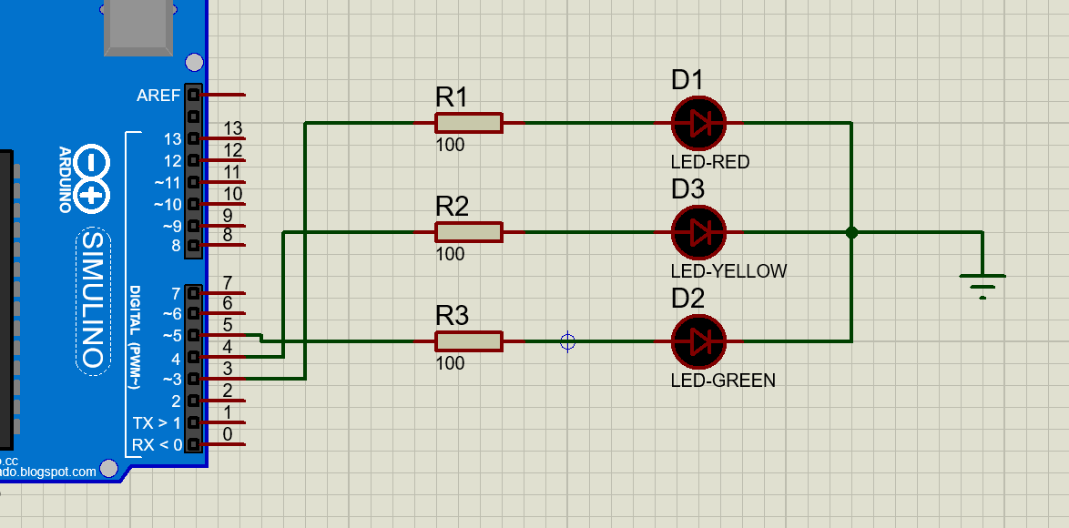

Nháy Led đèn giao thông

## Đặc điểm của linh kiện

* 1 mạch Arduino Uno
* 1 Led red, 1 Led yellow, 1 Led green
* 3 điện trở 100 Ω

## Code chương trình

|  |
| --- |
| *void* ***setup****() {*  *pinMode(3, OUTPUT);*  *pinMode(4, OUTPUT);*  *pinMode(5, OUTPUT);*  *}*  *void* ***loop****() {*  *digitalWrite(3, HIGH);*  *delay(25000);*  *digitalWrite(3, LOW);*  *digitalWrite(4, HIGH);*  *delay(10000);*  *digitalWrite(4, LOW);*  *digitalWrite(5, HIGH);*  *delay(30000);*  *digitalWrite(5, LOW);*  *}* |

# Bài 13. Hệ thống theo dõi nhiệt độ và độ ẩm dựa trên cảm biến DHT11

## Mô tả

Hệ thống thiết kế cảnh báo thông qua Led đỏ nếu nhiệt độ quá 300C và Led vàng nếu độ ẩm dưới 40%.

## Sơ đồ thiết kế

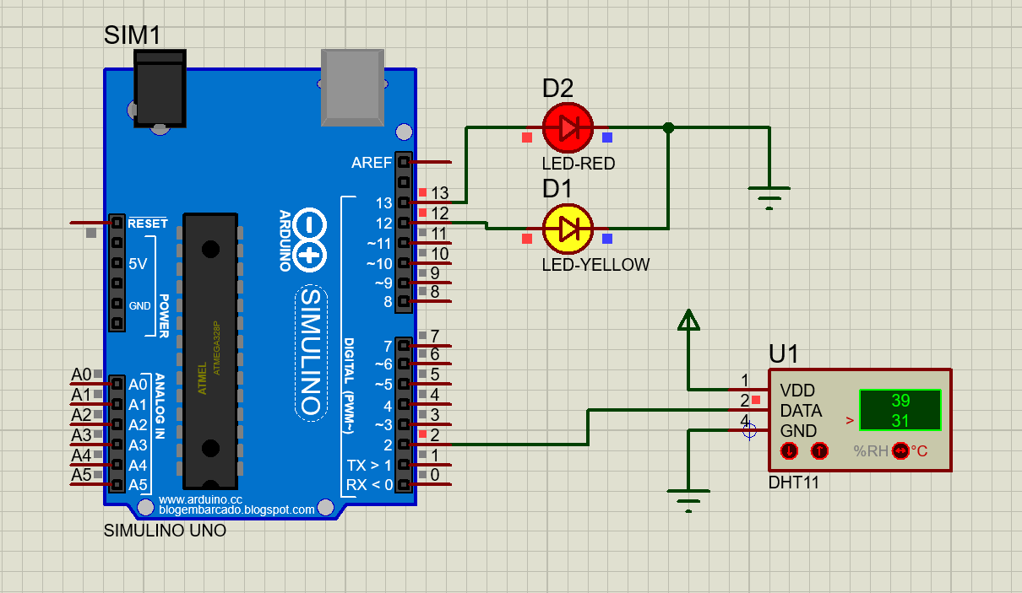

Cảnh báo nhiệt độ và độ ẩm thông qua bật/tắt Led

## Đặc điểm của linh kiện

* 1 mạch Arduino Uno
* 1 Led red, 1 Led Yellow
* 1 DHT11. DHT11 là một cảm biến kỹ thuật số giá rẻ để cảm nhận nhiệt độ và độ ẩm. Cảm biến này có thể dễ dàng giao tiếp với bất kỳ bộ vi điều khiển vi nào như Arduino, Raspberry Pi, ... để đo độ ẩm và nhiệt độ ngay lập tức. DHT11 là một cảm biến độ ẩm tương đối. Để đo không khí xung quanh, cảm biến này sử dụng một điện trở nhiệt và một cảm biến độ ẩm điện dung.

## Code chương trình

|  |
| --- |
| *#include "DHT.h"*  *const int DHTPIN = 2;*  *const int DHTTYPE = DHT11;*  *DHT dht(DHTPIN, DHTTYPE);*  *void* ***setup****() {*  *pinMode(13, OUTPUT);*  *pinMode(12, OUTPUT);*  *dht.begin();*  *}*  *void* ***loop****() {*  *float doam = dht.readHumidity();*  *float nhietdo = dht.readTemperature();*    *if (nhietdo > 30)*  *digitalWrite(13, HIGH);*  *else*  *digitalWrite(13, LOW);*    *if (doam < 40)*  *digitalWrite(12, HIGH);*    *else*  *digitalWrite(12, LOW);*  *}* |